Überdachung Jena Maxi RAL 9002 als Bausatz

WSM - Walter Solbach Metallbau

Eigenschaften

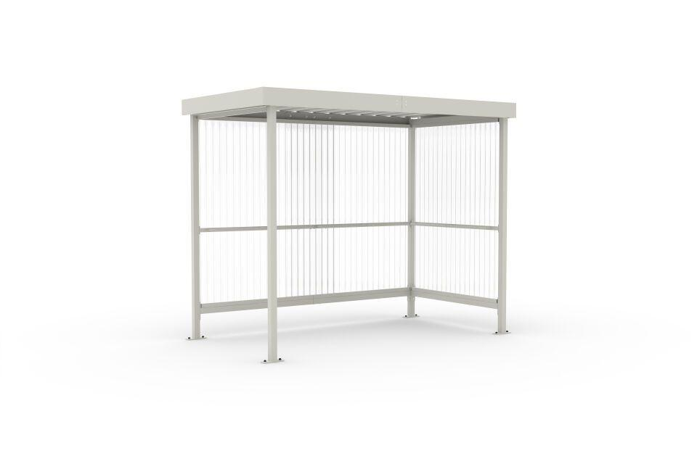

Dachform

Flachdach

Farbton

hellgrau

Montageart

Bodenmontage

Oberfläche

farbbeschichtet, feuerverzinkt

Verglasung

Polycarbonat (PC)

Werkstoff

Stahl

Breite (mm)

2.960,00

Höhe (mm)

2.360,00

Tiefe (mm)

1.580,00

Anzahl Seitenteile

1

Dacheindeckung

Trapezblech

Durchmesser Rohr (mm)

60,00

Fläche (m²)

3,90

Gewicht (kg)

262,00

Schneelast (kN/m²)

0,85

Fassungsvermögen - Europaletten (EPAL)

3

Fassungsvermögen - Müllcontainer (1100l nebe Falseander)

1

Fassungsvermögen - Mülltonnen (120l nebe Falseander)

5

Fassungsvermögen - Personen (1 8 m Abstand)

2

Dachblenderhöhe (mm)

150

Anzahl an Wandelementen

3

Lichte Breite (mm)

2661

Entwässerung

Frei abtropfend

Lichte Höhe (mm)

2200

Lichte Tiefe (mm)

1485

Überpflasterung

Nein